附件

南方医科大学深圳口腔医学产学研创新基地项目

工程咨询服务项目基本情况及需求

第一部分 项目概况

一、项目定位
南方医科大学口腔医学产学研创新基地列入深圳市生物医药领域重点项目，将促进包括义齿加工、口腔医疗设备、口腔材料、口腔微生态及药物研究等产业与口腔医学学科、口腔科学研究等高质量发展，打造“口腔健康产学研”新名片。同时，通过口腔健康产业上下游产业联动，促进优质医疗资源纵向和横向流动，一定程度上解决区域口腔医疗资源区域之间不均衡、不充分的问题。考虑在现有基础上，按口腔医院、口腔临床学院、口腔医学研究院，口腔医疗保健中心、口腔医学产学研孵化转化中心“三院二中心”为一体化发展，推进南方医科大学深圳口腔产学研创新基地建设。

二、项目建设规模和投资
南方医科大学深圳口腔医学产学研创新基地规划总建筑面积132567㎡，建设总投资19亿，其中建设工程总投资141717万元，医疗设备购置费28026万元，智慧医院及信息化系统14000万元，开办费7600万元。

三、场址选择与建设条件
本项目拟建场地位于深圳市坪山区坪山街道沙新路和龙新路交汇处西北侧，东临规划沙新路，南临规划龙新路、东城环路，西临规划支路、民强路、龙坪大道，北临东纵路，用地面积45138.80㎡，项目一期用地面积2200㎡，总用地面积共计47338.80㎡。项目位置详见下图。
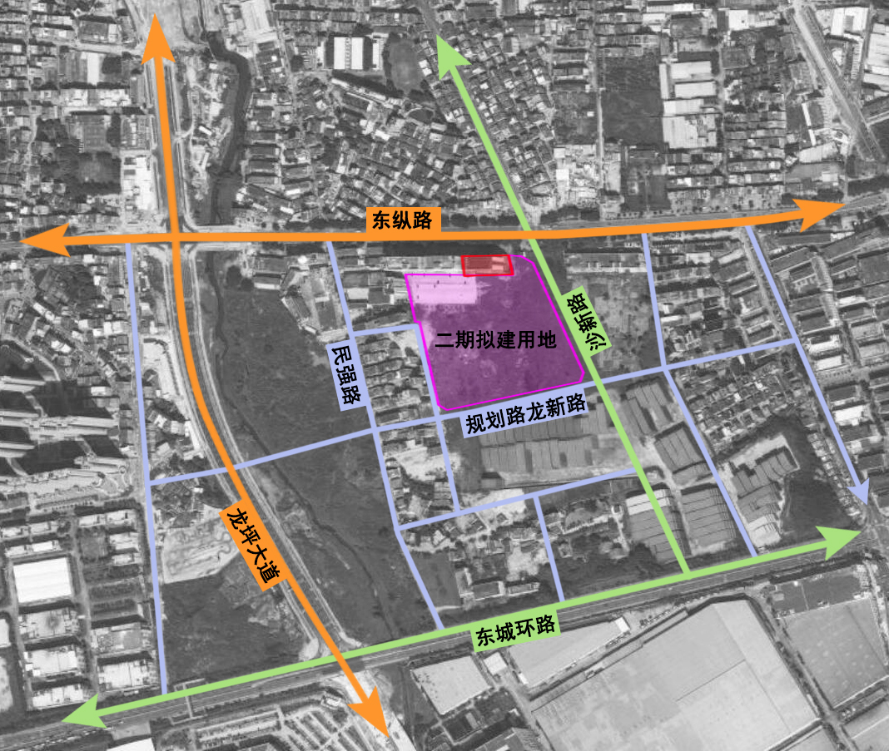
备注：红线标注位置为项目一期用地，用地面积2200㎡。
图1 地理位置图

第二部分 工程咨询服务要求

一、主要内容：
南方医科大学口腔医学产学研创新基地列入深圳市生物医药领域重点项目，将促进包括义齿加工、口腔医疗设备、口腔材料、口腔微生态及药物研究等产业与口腔医学学科、口腔科学研究等高质量发展，打造“口腔健康产学研”新名片。结合项目的定位和发展规划，开展项目建议书和可行性研究报告的编制工作。
要求项目建议书和可行性研究报告各章节内容齐备，符合国家相关文件要求和相关规范，参与项目建议书、可行性研究报告送审，参与评审会答辩等事宜，直至项目取得发改部门的相关阶段的批复。

二、服务范围和内容
按照国家、广东省、深圳市等现行有关规范、规定开展本项目前期工程咨询工作，包括项目建议书、可行性研究报告编制。
服务范围包括但不限于以下工作内容：
1、建设现场踏勘，并对建设现场进行评估，给予相应的专业技术指导与建议；
2、分析整理踏勘资料，根据建设方需求明确项目建设功能需求及建设内容；
3、项目建设的必要性分析，包括政策、口腔产业需求和社会价值三个层面；
4、根据医院现有规模分析，测算合理的具有超前性的总体建设规模；
5、医院周围和建设场地内环境及建设条件分析，并进行综合评述，为项目顺利进行提供保障；
6、根据项目建设内容，编制整体建筑设计方案，包括水暖电、消防等各专业方案；
7、编制项目具体实施方案，对项目的每一项工作进行严格的管理与验收；
8、编制项目进行投资估算，并负责投资估算合理性的审核工作，进行分析、评价，给出建议；
9、从技术、市场和资金三个方面进行全面的风险分析，以及项目的社会效益分析；
10、提供完善的项目建议书和完善的项目可行性研究报告。包括现场查勘、个别访谈和召开会议征求收集需求意见，根据需求意见按国家相关文件要求和相关规范编制项目建议书和可行性研究报告，向甲方及上级部门汇报相关成果，收集修改意见并修改完善，直到项目建议书和可行性研究报告获得政府相关部门审批，配合设计公司完成项目设计工作。
11、协助项目建议书、可行性研究报告成果文件报送政府部门，为顺利通过审批奠定基础；
12、提供后期项目相关工程咨询服务，并提供专业的指导与建议。
三、其他说明
本项目可能根据立项程序，调整或减少部分前期文件编制工作，具体编制工作将结合项目立项程序确定，并根据具体编制工作情况及发改部门批复费用，按相关规定予以付费。

